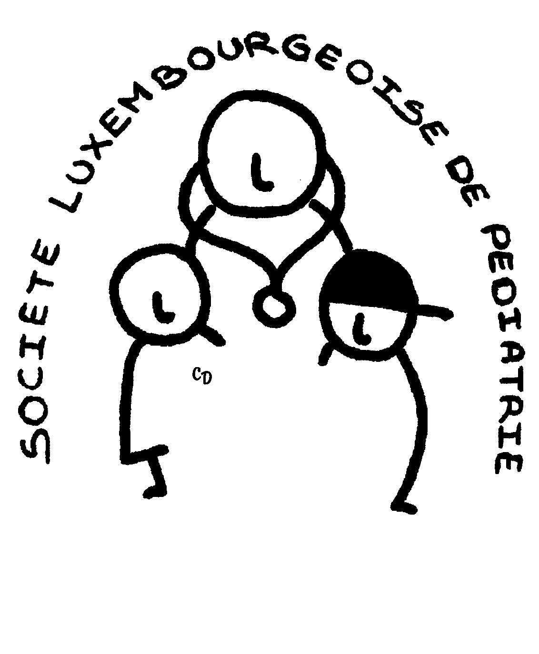

Epidémie de bronchiolite
Message de la Société Luxembourgeoise de Pédiatrie – novembre 2022

C’est quoi la bronchiolite au VRS ?

- La bronchiolite est une maladie des bronches du jeune enfant (le plus souvent de moins de 2 ans) provoquée par le virus VRS. C’est une maladie très fréquente que la plupart des enfants supportent bien. L’enfant contaminé par le virus développe d’abord un rhume, puis dans les jours qui suivent une toux sèche et parfois une gêne respiratoire (respiration difficile et bruyante pouvant entraîner un essoufflement) avec souvent une fièvre peu importante
- Seulement une minorité des enfants atteints de bronchiolite auront besoin de soins hospitaliers. Certains enfants gardent néanmoins une tendance à la toux prolongée pendant les mois suivant la bronchiolite
- Elle peut être particulièrement grave chez le nouveau-né et le nourrisson de moins de 2 mois
- Pour le virus VRS il n'y a pas de traitement médicamenteux spécifique et il ne réagit pas aux antibiotiques

Comment se transmet le virus VRS ?

- Le virus VRS se transmet par l'intermédiaire de gouttelettes provenant des voies respiratoires (nez, gorge, bronches) générées par la toux, les éternuements, la parole. La transmission est de ce point de vue très comparable à celle de la Covid 19
- Les adultes et les grands enfants sont régulièrement porteurs de ce virus sans le savoir. Il peut provoquer chez eux un simple rhume, de la toux ou une légère fièvre bien supportée

Situation actuelle à Luxembourg :

- L'épidémie actuelle de la bronchiolite est particulièrement sévère avec de très nombreux enfants malades en même temps. Les services de pédiatrie du pays sont actuellement submergés. Toutes les interventions programmées non vitales pour les enfants ont dû être annulées et reportées. Les files d'attente dans les urgences pédiatriques sont malheureusement très prolongées faisant que les enfants peuvent s'infecter les uns les autres dans les salles d’attente. L’occupation des lits pédiatriques est actuellement nettement supérieure au taux d'occupation des lits adultes au moment du pic de l'épidémie Covid 19 en début d'année 2020

Que faire pour réduire le risque de bronchiolite ?

Les recommandations sont globalement celles que nous connaissons tous depuis la Covid 19 :

- Aérer les pièces et ne pas les surchauffer
- Se laver régulièrement les mains
- Toute personne en contact étroit avec un jeune enfant doit porter un masque en cas de rhume ou en cas de toux
- Réduire au strict nécessaire les contacts sociaux autour des jeunes enfants
- Eviter les rassemblements et les situations festives non indispensables pendant le pic actuel de l’épidémie
- Si vous avez les moyens, éviter actuellement de mettre votre enfant à la crèche (télétravail, garde par une personne adulte de confiance...)

Dr. Serge ALLARD
Président
4, allée Léopold Goebel
L-1635 LUXEMBOURG
Tél : 00352-449192
E-mail : allards@pt.lu

Dr Kerstin WAGNER-SEIFERT
Vice-présidente
2, rue Nicolas Petit
L-2326 Luxembourg
Tél : 00352-26459650
E-mail: kerstin.wagner@healthnet.lu

Dr Fernand PAULY
Secrétaire
CHL, 4 rue Barblé
L-1210 Luxembourg
Tél : 00352-44113203
E-mail : pauly.fernand@chl.lu

Dr Alex SCHULZE-BERGE
Trésorier
10 A Rue Alexis Heck
L-9242 Diekirch
Tél : 00352-24558555
E-mail : praxisschulzeberge@pt.lu

Que faire en cas de suspicion de bronchiolite ?

- Si votre enfant arrive à boire et jouer normalement alors il n'y a aucune raison de consulter un médecin
- En cas de nez bouché, des lavages de nez avant les biberons seront utiles
- Il n'existe aucun médicament qui permette d’arrêter la maladie au stade précoce de rhume et d’éviter la progression sur les bronches
- En cas de doute téléphonez à votre médecin traitant pour savoir s’il est indispensable de venir le consulter
- Rendez vous au service d’urgences seulement si votre enfant à des difficultés prononcées pour respirer, boire ou manger

Comment bien protéger les plus petits (enfant de moins de 2 mois) ?

- Les parents et la fratrie doivent se laver régulièrement les mains et porter un masque lorsqu’ils ont le rhume
- Demandez à vos visites de porter systématiquement un masque s’ils veulent se rapprocher de votre trésor
- Si malgré tout votre enfant de moins de 2 mois présente un rhume et/ou une toux alors consultez par prudence votre médecin
- Si votre petit bébé a du mal à respirer ou à téter alors rendez vous sans tarder chez votre médecin ou au service de garde

Aidez-nous à bien protéger vos enfants… vos précautions permettront à de nombreux enfants de ne pas subir de bronchiolite

